SELECT tanggal_transaksi, pasien.nama, obat.nama, obat.jenis, jumlah_obat, detail_transaksi.total_harga, total_kembalian

FROM `transaksi`

JOIN pasien ON pasien.id = transaksi.id_pasien

JOIN detail_transaksi ON detail_transaksi.id_transaksi = transaksi.id

JOIN obat ON obat.id = detail_transaksi.id_obat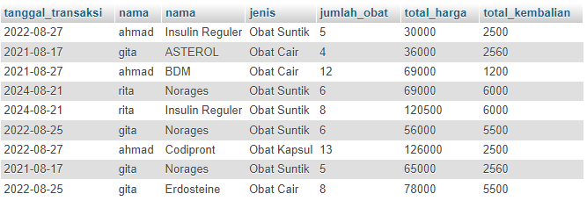

SELECT nama, tempat_produksi, stock, jumlah_obat, harga_obat, tanggal_transaksi

FROM `detail_obat`

JOIN obat ON obat.id = detail_obat.id

JOIN detail_transaksi ON detail_transaksi.id_obat = obat.id

JOIN transaksi ON transaksi.id = detail_transaksi.id_transaksi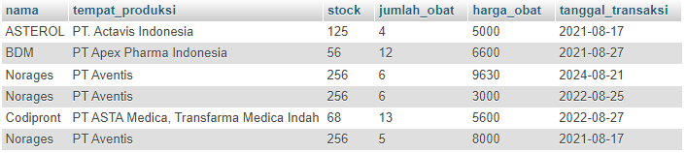

SELECT pasien.nama, umur, alamat, tanggal_transaksi, jumlah_obat, obat.nama, jenis, harga

FROM `pasien`

JOIN transaksi ON transaksi.id = pasien.id

JOIN detail_transaksi ON detail_transaksi.id_transaksi = transaksi.id

JOIN obat ON obat.id = detail_transaksi.id_obat